Biżuteria handmade - Ceneo.pl
Rękodzieło artystyczne to najlepszy sposób, by wyróżnić się z tłumu. Jaka biżuteria handmade jest najmodniejsza? Co wybrać na chłodne dni?

Biżuteria handmade - casual i elegancja
Z dnia na dzień robi się zimniej. Chłodne poranki nas nie rozpieszczają, a wieczorne wyjście kojarzy nam się jedynie z drżeniem i szczękaniem zębami. Najchętniej wtedy sięgamy po gruby sweter lub golf. Ale jak wyglądać wówczas stylowo? Wystarczy błyszczący dodatek! Biżuteria handmade od Ceneo.pl nada się do tego najlepiej.

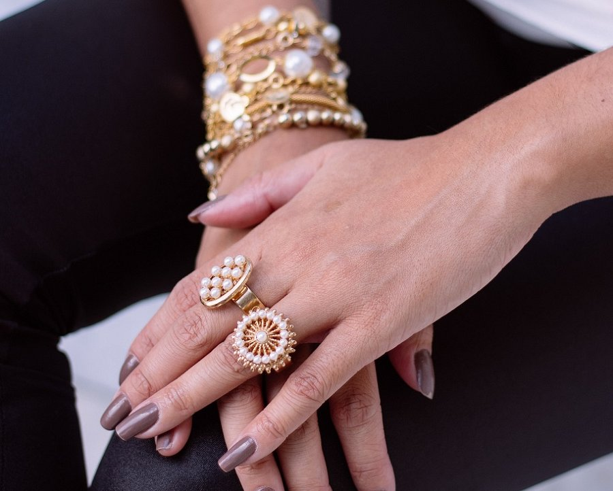
Etniczna czy filcowa?
Każdy ciepły sweter kojarzy się z luźnym i raczej codziennym stylem. Jeżeli jest on w jednym kolorze - wspaniale dopełni go barwna biżuteria handmade od Ceneo.pl w stylu etnicznym. Wielki, masywny wisior, z naturalnymi rzemykami, plecionymi elementami lub z drewnianymi ozdobami. Zdecydowanie nada on charakteru i rozweseli outfit. Równie dobrym dodatkiem może okazać się biżuteria z elementami filcu! Jest ona lekka i idealnie wygląda z broszką lub wielkim pierścieniem na palcu!
Biżuteria handmade na wielkie wyjście
Jak poradzić sobie z bardziej eleganckimi wyjściami? Nic prostszego! Ciężkie, oversizowe swetry będą wyglądać obłędnie z wąskimi spodniami, a cała stylizacja może być podkreślona dużymi kamieniami na srebrnym lub złotym łańcuszku, efektowną broszką. Wszystkie akcesoria, które fantastycznie podkreśla jesienne stylizacje, zastąpić może biżuteria handmade - Ceneo.pl ma w swojej ofercie ogromny wybór różnego rodzaju naszyjników, bransoletek, broszek, pierścionków i wiele, wiele innych.

